MEDLEMSBLAD
för

Kumla Skidförening
Nr 1 2013/2014

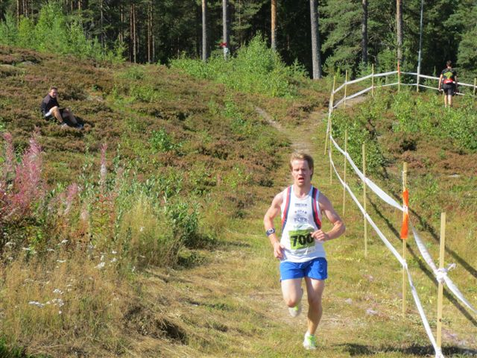
2013-08-24 - En av föreningens löpare i Vasastafetten

Glöm inte att besöka vår hemsida med jämna mellanrum.
Där finns alltid aktuell information och nyheter.

www.kumlaskidforening.se
Kumla Skidförening finns på Facebook 

Information från styrelsen

Det känns otroligt men snart är det vinter igen.
Förra året öppnade lilla skidbacken den 8 december och vi hade vår sista träning på snö den 11 april.
Tyvärr har vi hittills i år inte haft riktigt lika stor tur med vädret.

Vi börjar i stort sett att bli klara med vår nya fina klubblokal.
Visst finns det en del kvar att göra med det är mest små finjusteringar och småpyssel.

Kom gärna med förslag på olika aktiviteter så våra fina lokaler används hela året.
Finns det t.ex. intresse för att starta gemensamma löpträningar som börjar och avslutas i klubblokalen.
Som sagt, kom gärna med förslag, tack

Under året har en hel del arbete gjorts ute i skidbackarna och på byggnaderna.
De flesta staket är utbytta och ett nytt staket är uppsatt mellan stora liften och skidbacken ”bananen”.
Det gula huset är ommålat och är nu rött som alla andra hus. Taket på ett lifthus är bytt. Som vanligt har vi under hösten röjt sly i skidbackarna för att få ett så bra underlag som möjligt innan vi börjar tillverka snö.

Vi har haft ett antal arbetsdagar i skidbacken under hösten men tyvärr har uppslutningen inte varit så stor. Det innebär att vi inte riktigt är med om kylan skulle komma.
Det finns alltid arbetsuppgifter som alla kan hjälpa till med.
När vi sprutar snö gör vi det dygnet runt om det är kallt.
Ju fler vi är ju lättare är det att få ihop bemanningen.

Än har inte kylan kommit men vi får hoppas att den inte är allt för långt borta så vi även denna vinter kan ha skidbackarna öppna i många veckor.

God Jul och Gott Nytt År

Styrelsen
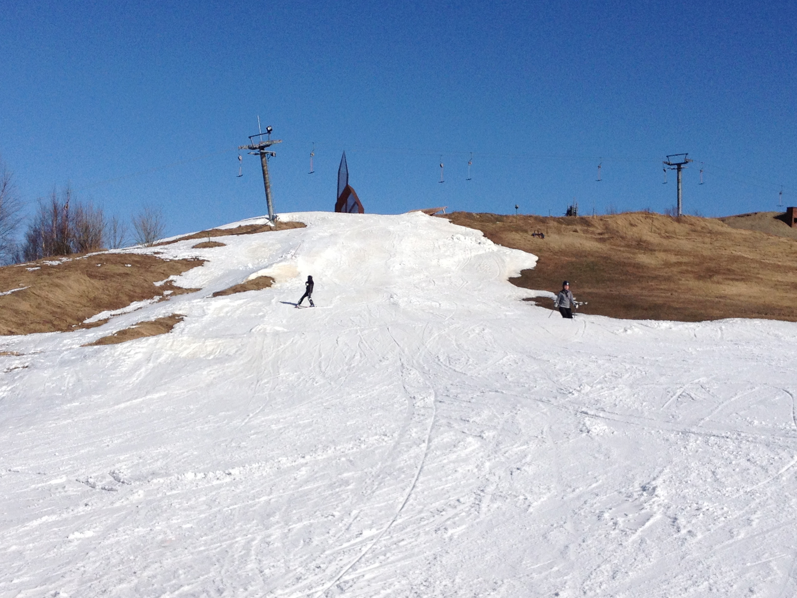
Toppen på stora skidbacken den 1 april 2013
Information om liftkortspriser i skidbacken

Lilla liften
Medlemmar åker gratis.
Besökare som inte är/vill bli medlemmar måste betala en avgift för att få åka i lilla liften, 40 kronor per dag/person

Stora liften  När stora liften är öppen måste alla köpa ett liftkort för att få åka i stora liften.  I år kostar liftkorten:  Vuxen 120 kronor/dag  Ungdom, födda 1998 eller senare 80 kronor/dag  Barn födda 2007 och senare åker gratis om de har hjälm.  Medlemmar i Kumla Skidförening:  Medlemskortet måste visas för att få det rabatterade priset  Vuxen 100 kronor/dag  Ungdom, födda 1998 eller senare 60 kronor/dag  Barn födda 2007 och senare åker gratis om de har hjälm.  LIFTKORT EFTERMIDDAG  Även i år kommer besökare att kunna köpa eftermiddagskort till stora liften.  De kan köpas efter kl 14.00.  Vuxen 80 kronor  Ungdom, födda 1998 eller senare 50 kronor  Medlemmar i föreningen:  Vuxen 60 kronor  Ungdom, födda 1998 eller senare 40 kronor | 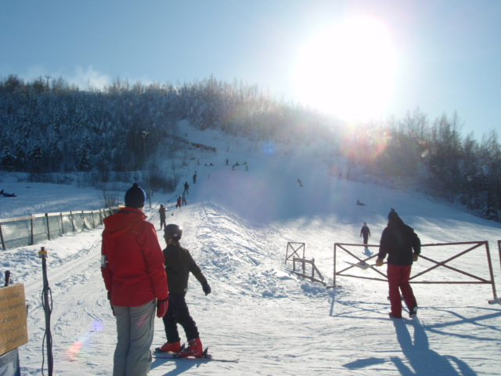

Tränings- ungdomsverksamheten i skidbacken
Vår ungdomsverksamhet, både slalom och snowboard startar så fort det går att åka i lilla skidbacken.
Håll utkik på hemsidan efter när träningen börjar.
Träningen bedrivs på måndagar och torsdagar mellan kl 18.00-19.15.
De som tävlar, åker bana i stora backen, tränar mellan kl 18.30-20.00.

Vill du åka gratis i skidliften i vinter?
Vi har kvar samma villkor som förra året angående frikort.
Om du är medlem i Kumla Skidförening och anmäler dig att hjälpa till med att spruta snö 12 timmar får du ett personligt frikort för hela säsongen som tack för hjälpen.
När du jobbat 24 timmar med snösprutning får hela familjen frikort för hela säsongen.
Om du är medlem i Kumla Skidförening och jobbar i liften en lördag eller söndag, 6-timmars pass,
får du 3 liftkort till den dagen (1 vuxen och 2 barn).

Styrelsen under verksamhetsåret 2013/2014

Ordförande | Stefan Eriksson | 070-6447244
Sekreterare | Lasse Höög | 019-572401
Kassör | Curth Modin | 076-8060180
Ledamot | Lena Salama Eriksson
Ledamot | Anna Leiding | 019-580074
Ledamot | Robert Oscarsson
Ledamot | Alexander Lindström
Ledamot | Kennet Karlsson | 019-583939
Suppleant | Lilian Andersson | 019-570178
Suppleant | Per Winblad

Vi ses i skidbacken
Glöm inte att besöka vår hemsida och Facebook med jämna mellanrum.
Där finns alltid aktuell information och nyheter.

www.kumlaskidforening.se

